# <오전>

## Azure OpenAI 실습

배포는 gpt4o로 설정, 시스템 메시지 작성.

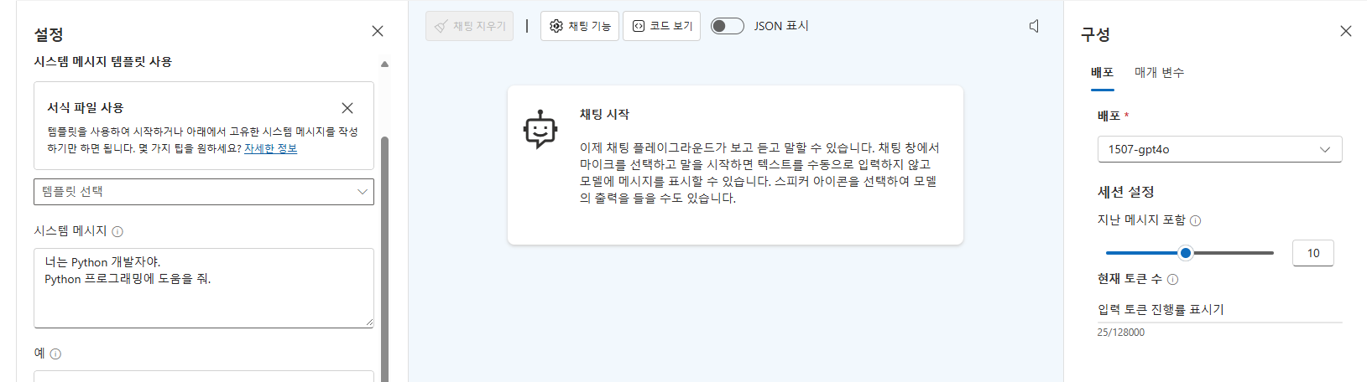

질문을 작성한 예시  
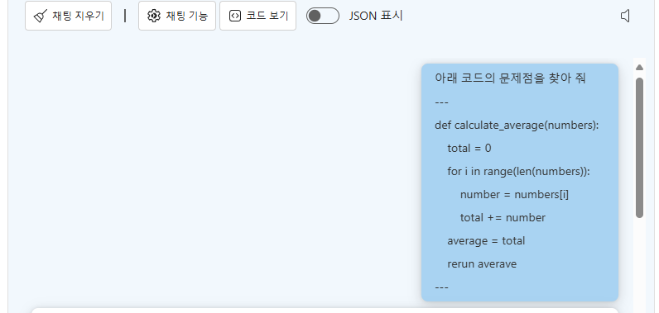

답변

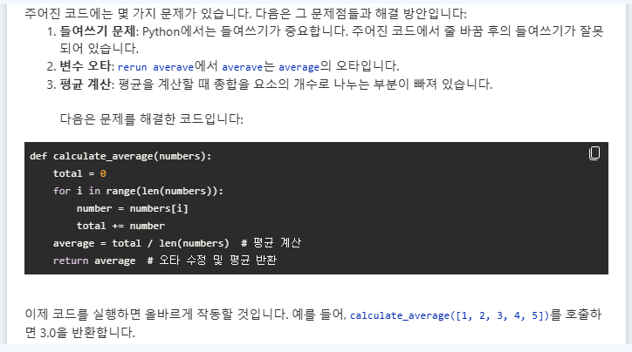

코드를 리펙토링도 해준다.

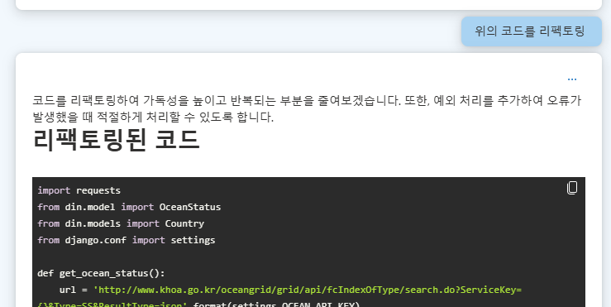

### DALL-E 실습

작성 탭에 유저가 원하는 내용을 작성한다면, 그림이 생성된다. (단, 한글은 잘 인식하지 못하는 것 같다.)

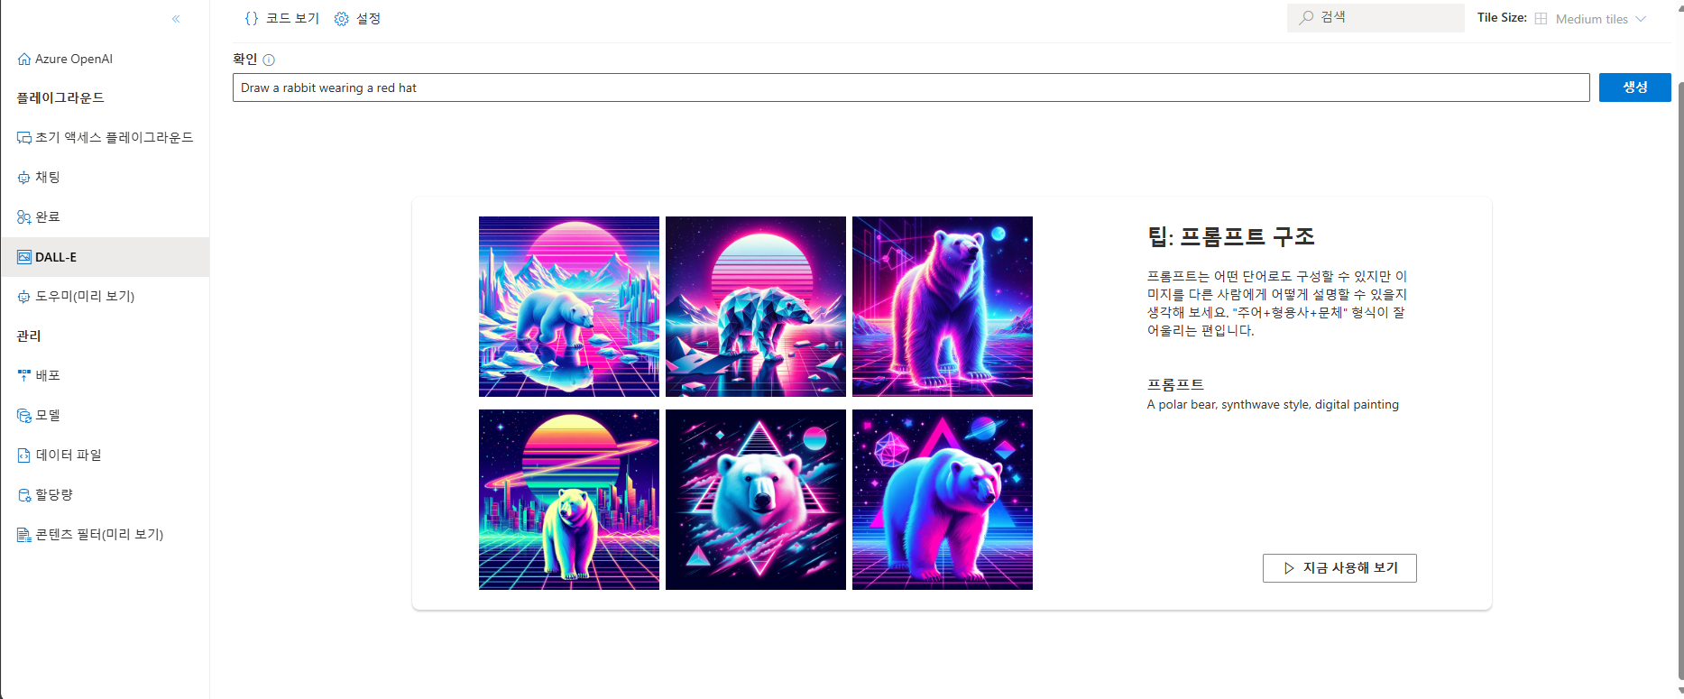

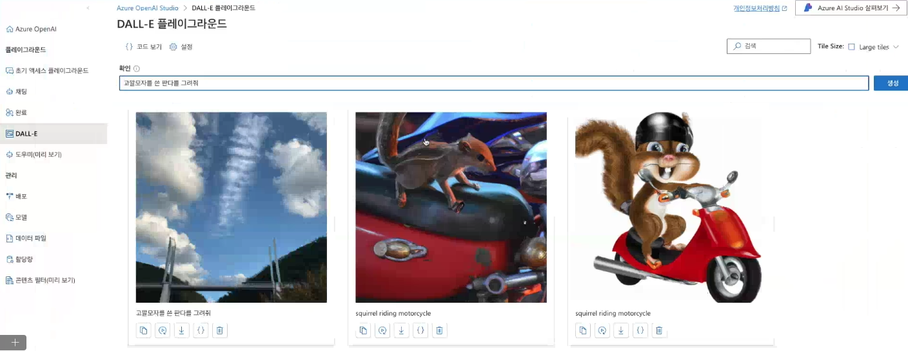

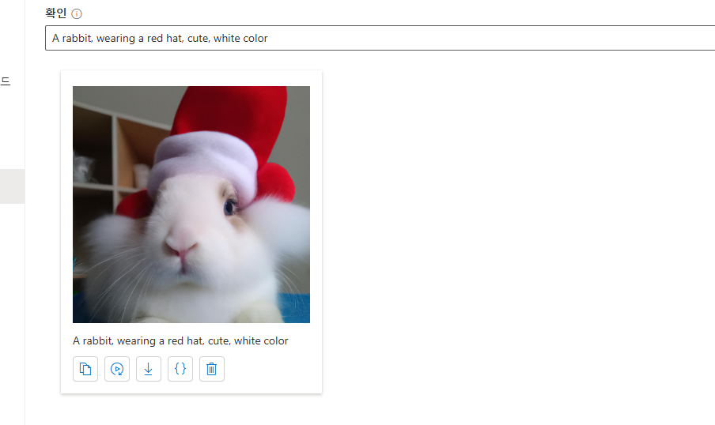

### Postman 사용 실습

postman이란 간단한 api실험 웹사이트

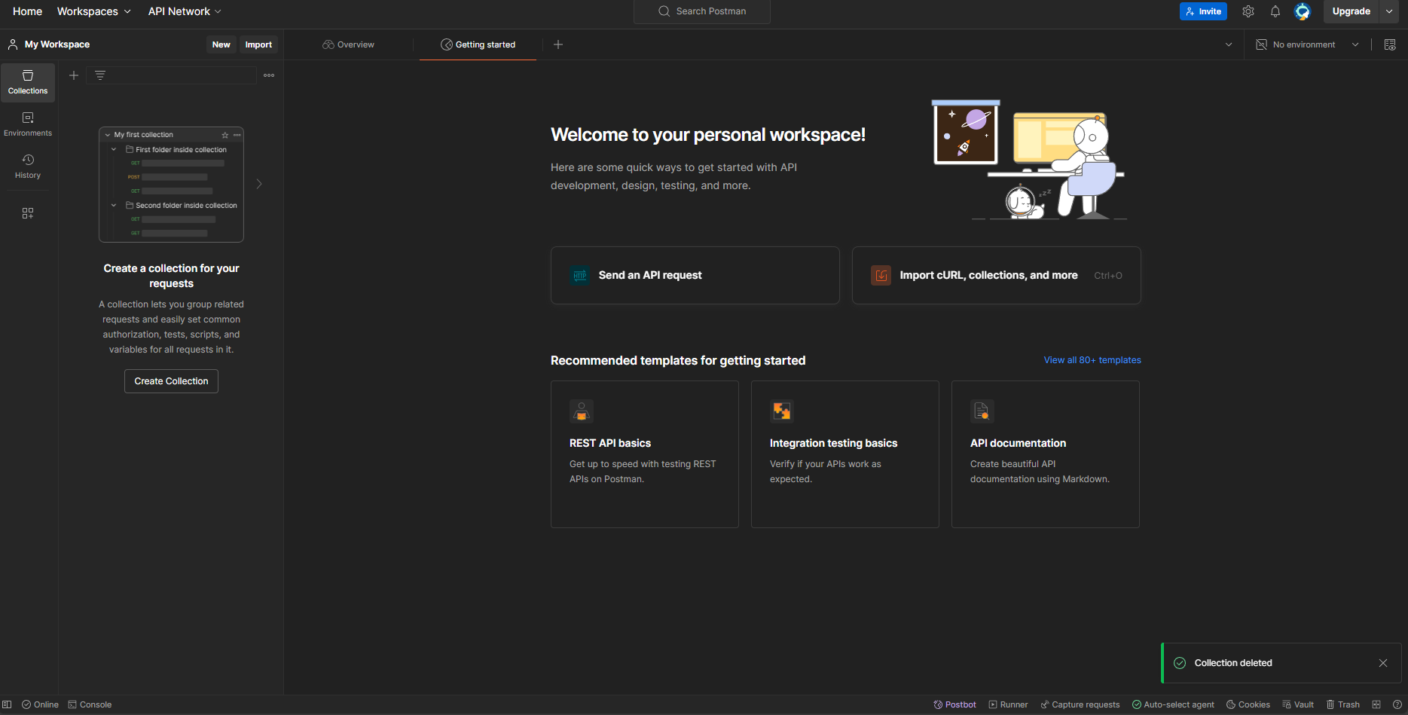

Azure openai에서 사용할 gpt의 코드 중 endpoint 복사

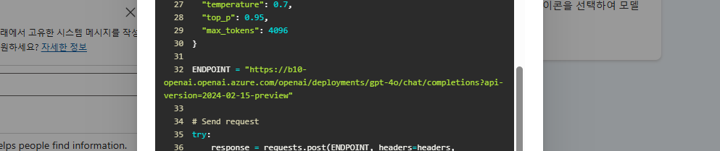

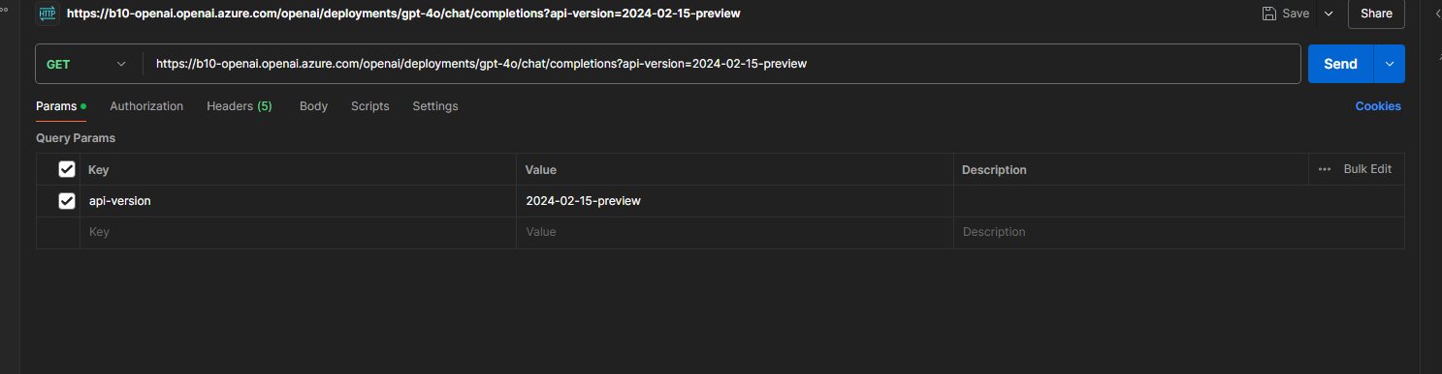

Post로 변경 후 Headers에 정보 작성

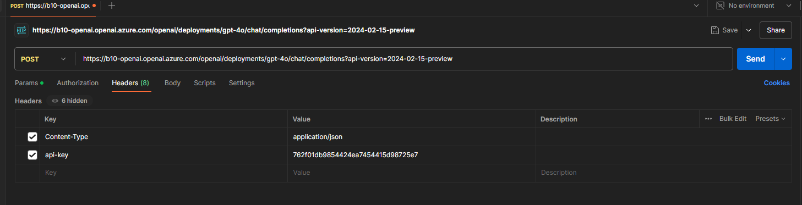

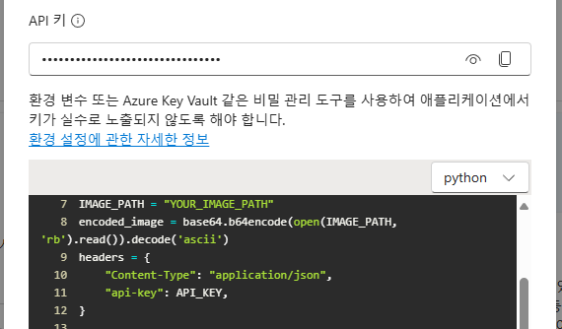

Body에서 raw 선택 후 정보 작성

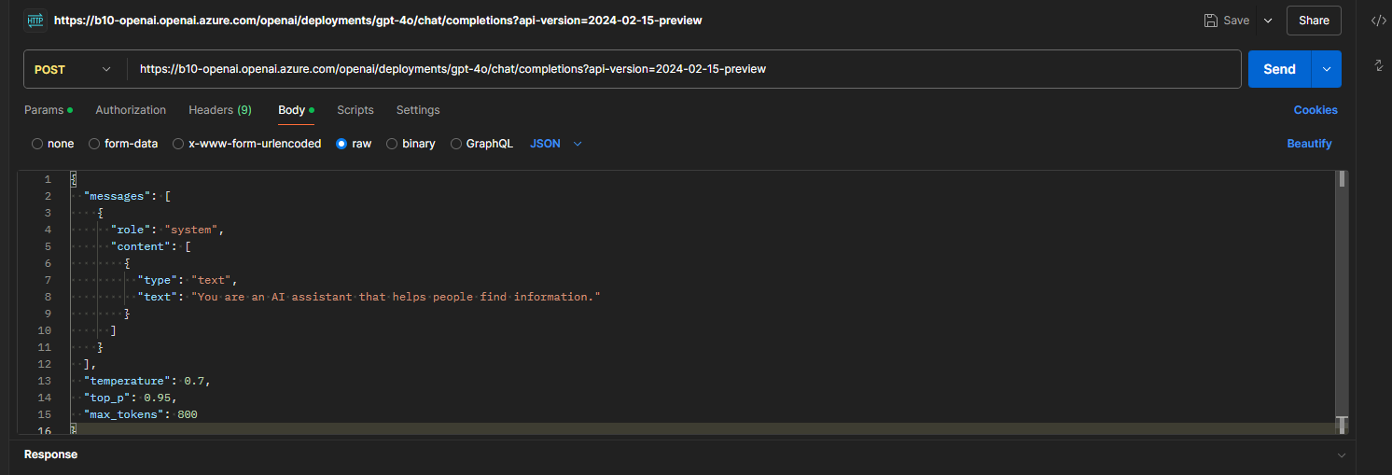

이후 Send 클릭

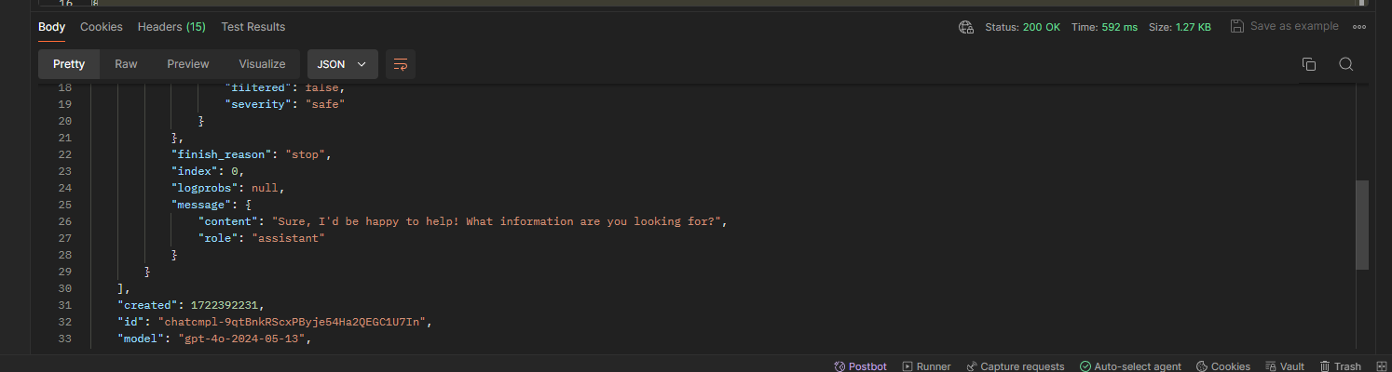

Text를 약간 변경 후 재 send

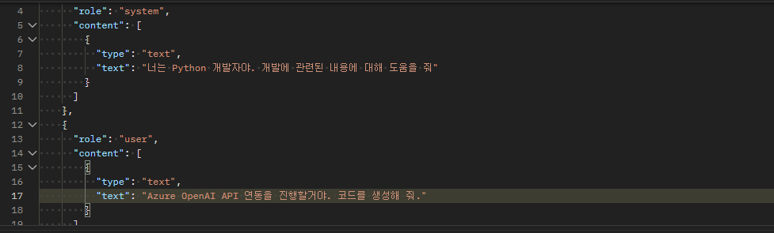

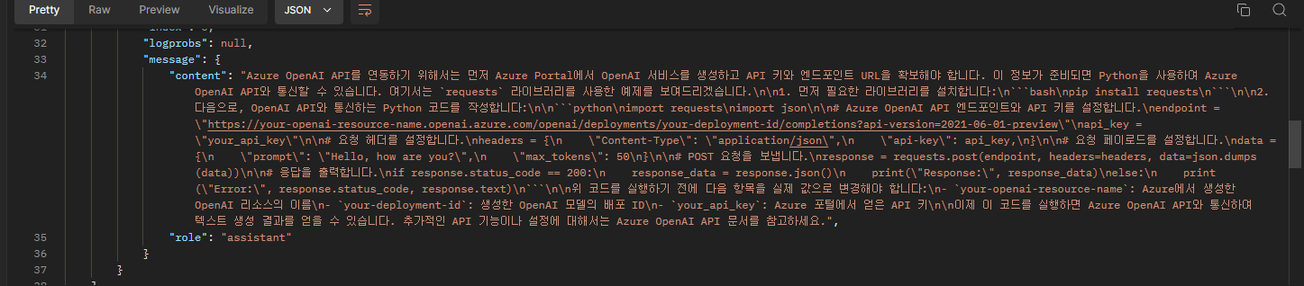

### VScode로 dall-e 실습

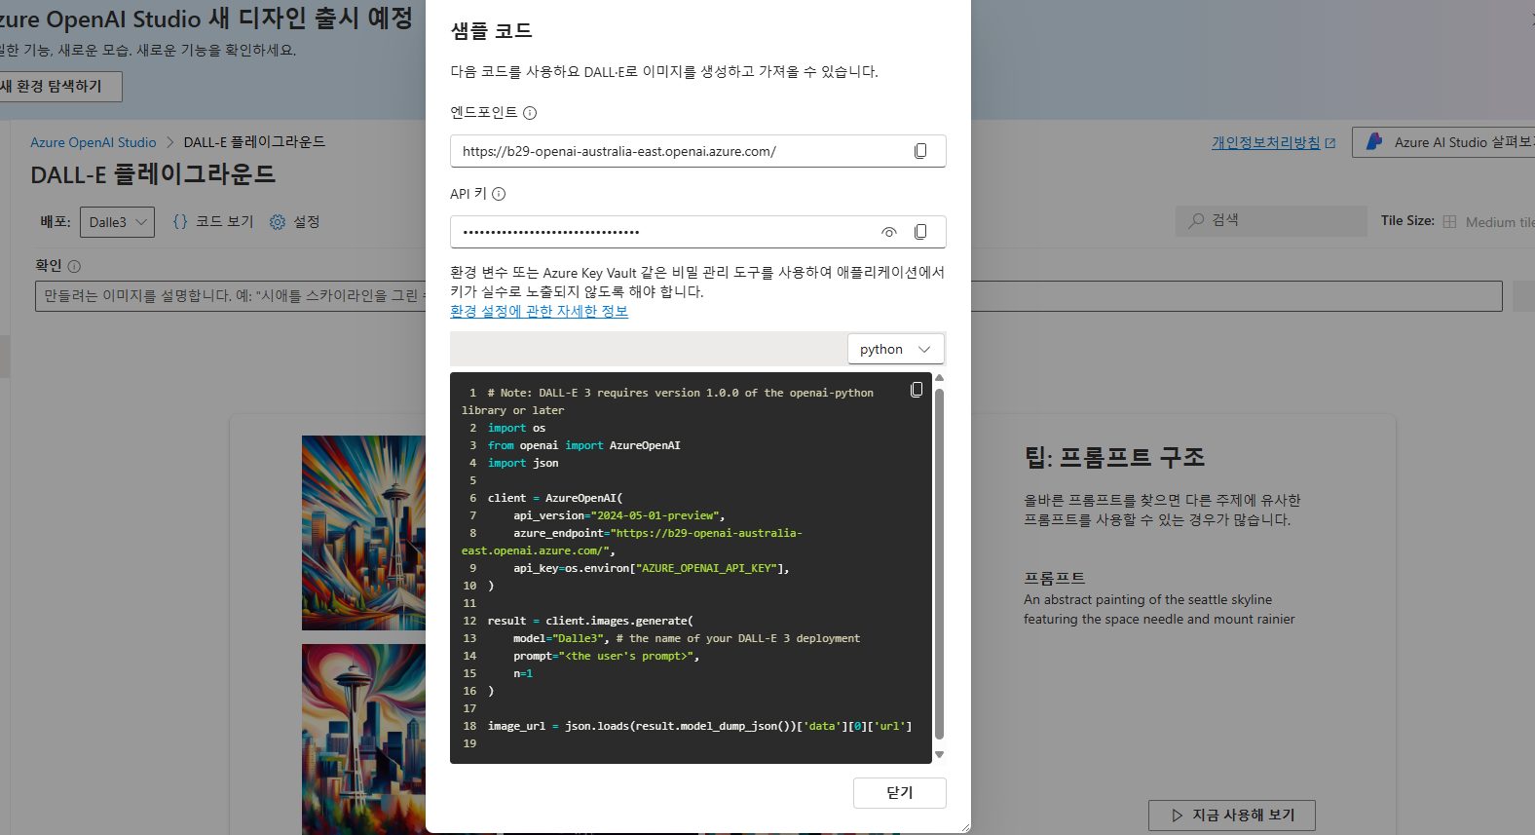

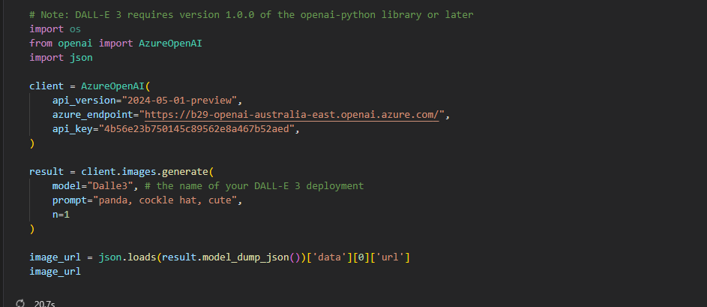

샘플 코드를 사용하여 구현



### 데이터 추가 실습

Azure에서 Search Service 리소스 생성

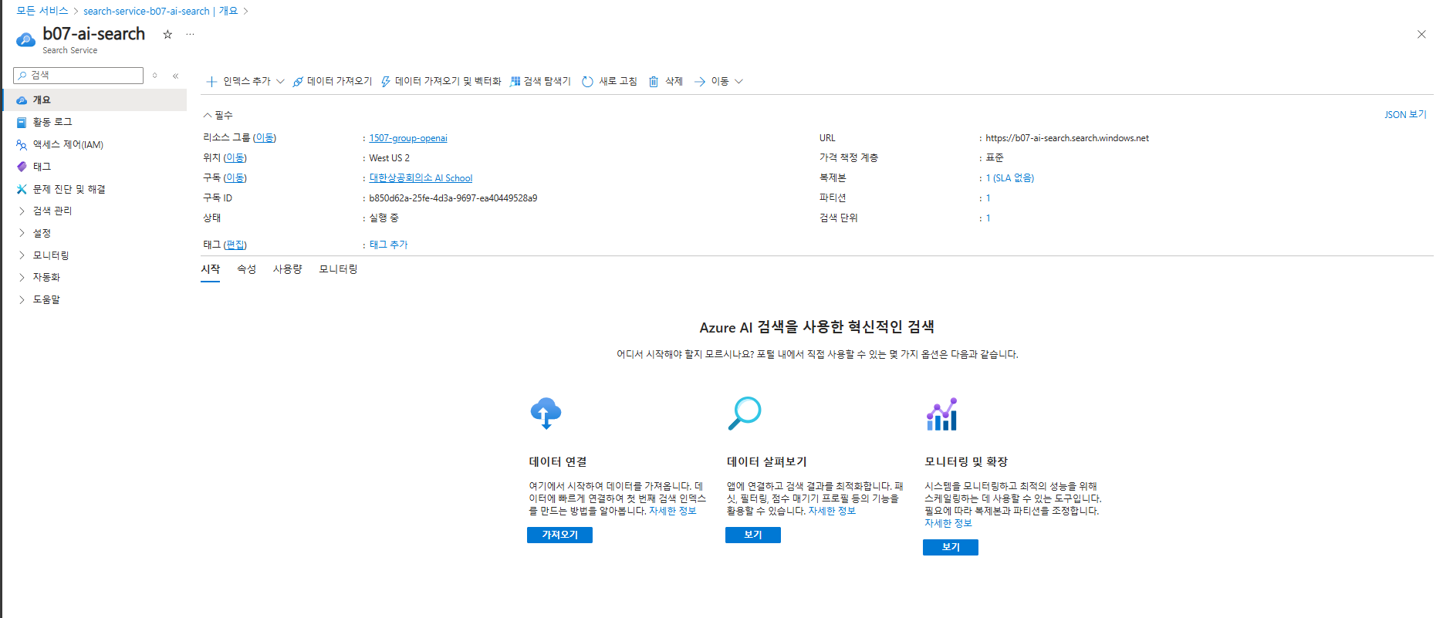

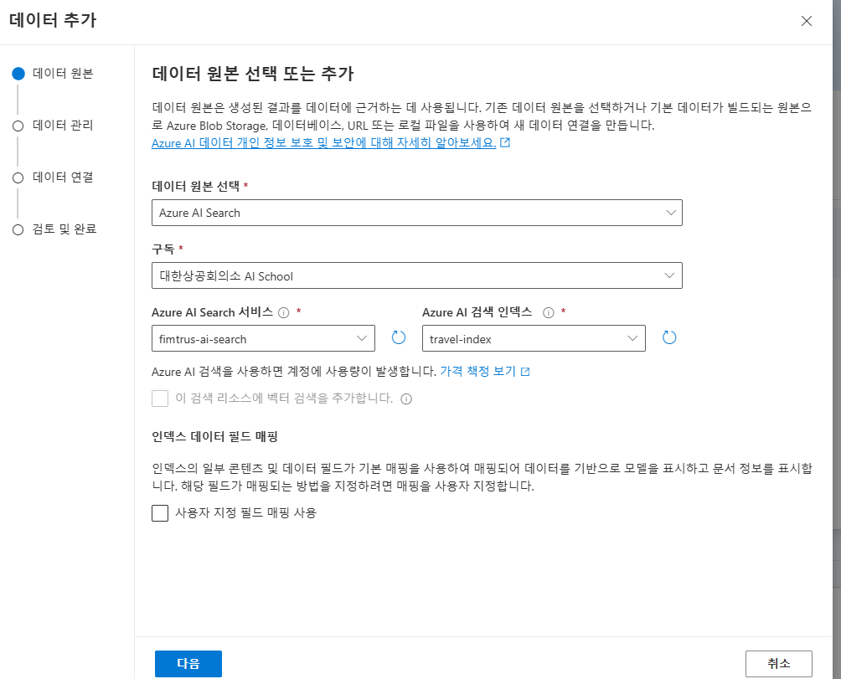

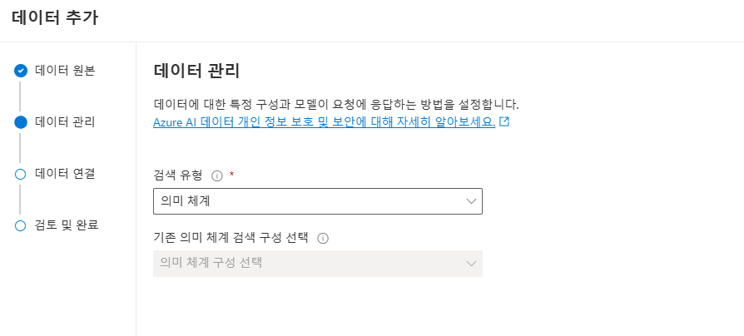

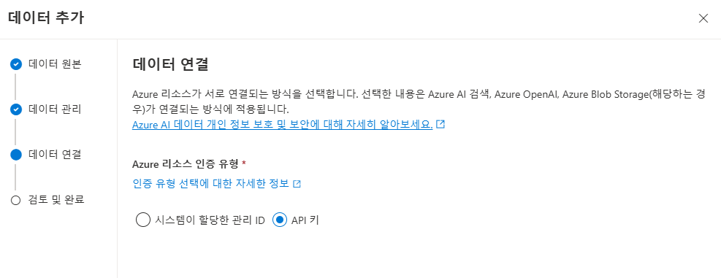

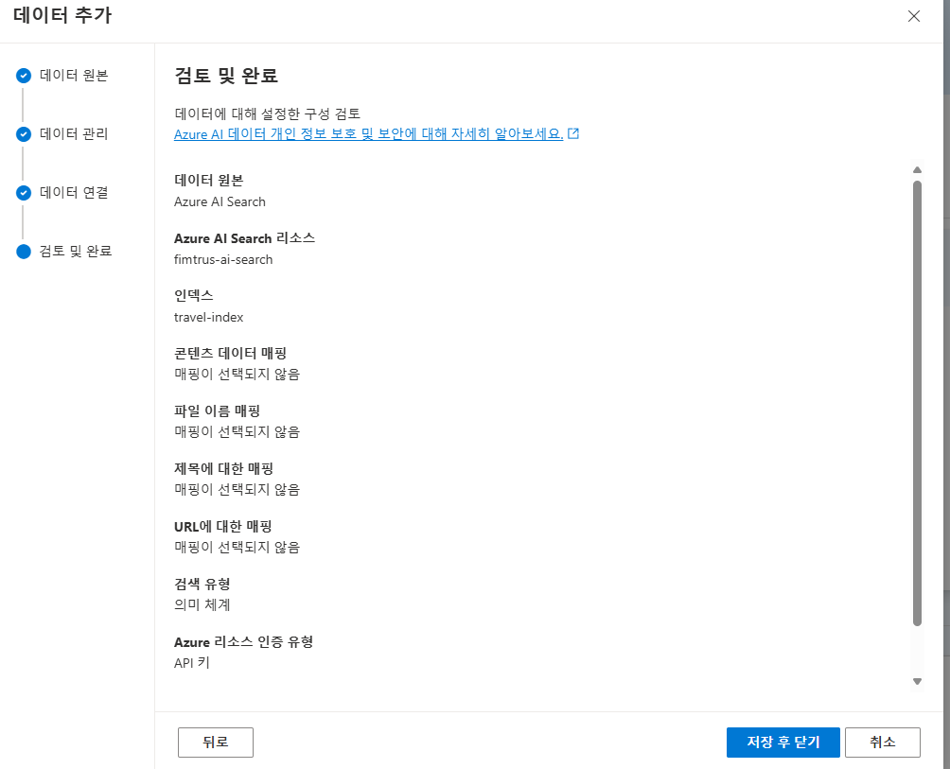

# <오후>

오전 내용 복습